INFORME DE PLANIFICACIÓN

EQUIPO: L3-C1.04.11

REPOSITORY URL: <https://github.com/VictoriaCRD/Acme-L3-D01>

AUTORES:

|  |  |
| --- | --- |
| Apellidos y nombre | Correo corporativo |
| Bermúdez Imaz, Pablo José | [pabberima@alum.us.es](mailto:pabberima@alum.us.es) |
| Paradas Borrego, Álvaro | [alvparbor1@alum.us.es](mailto:alvparbor1@alum.us.es) |
| Pedraz Rodríguez, María Isabel | [marpedrod3@alum.us.es](mailto:marpedrod3@alum.us.es) |
| Ruíz Delgado, Victoria del Carmen | [vicruidel1@alum.us.es](mailto:vicruidel1@alum.us.es) |
| Zoido Rastrojo, María de los Remedios | [Marzoiras@alum.us.es](mailto:Marzoiras@alum.us.es) |

Tabla de contenido

1. Resumen ejecutivo - 3 -

2. Tabla de versionado - 3 -

3. Introducción - 3 -

4. Contenido - 3 -

Tarea D02 – T09 - 3 -

Tarea D02 – T10 - 4 -

Tarea D02 – T11 - 4 -

Tarea D02 – T12 - 4 -

Tarea D02 – T13 - 5 -

Tarea D02 – T14 - 5 -

Tarea D02 – T15 - 5 -

Tarea D02 – T16 - 6 -

Tarea D02 – T17 - 6 -

Tarea D02 – T18 - 6 -

Tarea D02 – T19 - 6 -

Tarea D02 – T20 - 7 -

Tarea D02 – T21 - 7 -

5. Presupuesto inicial - 8 -

5.1 Costes Fijos. - 8 -

5.2 Costes Salario de trabajadores. - 8 -

6. Costes reales - 9 -

6.1 Costes Fijos. - 9 -

6.2 Costes Salario de trabajadores. - 10 -

7. Amortización - 11 -

8. Conclusiones - 11 -

9. Bibliografía - 13 -

# Resumen ejecutivo

Este documento contiene la información sobre la planificación. Se indican las tareas, quién las realiza, el tiempo estimado, el tiempo real, el presupuesto que se planteó al inicio y el presupuesto final. Además, se incluye al final un análisis de la situación

# Tabla de versionado

|  |  |  |
| --- | --- | --- |
| Versión | Fecha | Descripción |
| 1.0 | 20.02.2023 | Primera versión del documento |

# Introducción

En primer lugar, se han analizado los requisitos para este entregable.

Una vez realizado en análisis de las tareas en su respectivo documento, se ha procedido a realizar una asignación de las tareas en función de su tiempo estimado.

Para la gestión del tiempo se utiliza la herramienta Clockify

# Contenido

En este apartado se mostrarán en tablas la descripción de la tarea, junto con la persona asignada, el tiempo que se estima que durará la tarea y el tiempo que realmente se ha dedicado a la realización de dicha tarea.

Tarea D02 – T09

|  |  |  |
| --- | --- | --- |
| **Identificador de la tarea:** | | **D02– T09** |
| **Descripción de la tarea:** | | |
| Configuración monetaria del sistema | | |
| **Personas asignadas a la tarea:** | | |
| **Apellidos y Nombre:** | **Rol:** | |
| Zoido Rastrojo, María de los Remedios | Desarrollador | |
| **Tiempo estimado de ejecución:** | **Tiempo real de ejecución:** | |
| 1 hora | 30 minutos | |

Tarea D02 – T10

|  |  |  |
| --- | --- | --- |
| **Identificador de la tarea:** | | **D02 – T10** |
| **Descripción de la tarea:** | | |
| Crear un peep | | |
| **Personas asignadas a la tarea:** | | |
| **Apellidos y Nombre:** | **Rol:** | |
| Paradas Borrego, Álvaro | Desarrollador | |
| **Tiempo estimado de ejecución:** | **Tiempo real de ejecución:** | |
| 2 horas | 30 minutos | |

Tarea D02 – T11

|  |  |  |
| --- | --- | --- |
| **Identificador de la tarea:** | | **D02 – T11** |
| **Descripción de la tarea:** | | |
| Crear un bulletin | | |
| **Personas asignadas a la tarea:** | | |
| **Apellidos y Nombre:** | **Rol:** | |
| Bermúdez Imaz, Pablo José | Desarrollador | |
| **Tiempo estimado de ejecución:** | **Tiempo real de ejecución:** | |
| 2 horas | 3 horas | |

Tarea D02 – T12

|  |  |  |
| --- | --- | --- |
| **Identificador de la tarea:** | | **D02 – T12** |
| **Descripción de la tarea:** | | |
| Crear oferta | | |
| **Personas asignadas a la tarea:** | | |
| **Apellidos y Nombre:** | **Rol:** | |
| Paradas Borrego, Álvaro | Desarrollador | |
| **Tiempo estimado de ejecución:** | **Tiempo real de ejecución:** | |
| 2 horas | 30 minutos | |

Tarea D02 – T13

|  |  |  |
| --- | --- | --- |
| **Identificador de la tarea:** | | **D02 – T13** |
| **Descripción de la tarea:** | | |
| Crear nota | | |
| **Personas asignadas a la tarea:** | | |
| **Apellidos y Nombre:** | **Rol:** | |
| Zoido Rastrojo, María de los Remedios | Desarrollador | |
| **Tiempo estimado de ejecución:** | **Tiempo real de ejecución:** | |
| 2 horas | 1 hora | |

Tarea D02 – T14

|  |  |  |
| --- | --- | --- |
| **Identificador de la tarea:** | | **D02 – T14** |
| **Descripción de la tarea:** | | |
| Crear banner | | |
| **Personas asignadas a la tarea:** | | |
| **Apellidos y Nombre:** | **Rol:** | |
| Bermúdez Imaz, Pablo José | Desarrollador | |
| **Tiempo estimado de ejecución:** | **Tiempo real de ejecución:** | |
| 2 horas | 1 h 30 minutos | |

Tarea D02 – T15

|  |  |  |
| --- | --- | --- |
| **Identificador de la tarea:** | | **D02 – T15** |
| **Descripción de la tarea:** | | |
| Panel de administración | | |
| **Personas asignadas a la tarea:** | | |
| **Apellidos y Nombre:** | **Rol:** | |
| Ruíz Delgado, Victoria del Carmen | Manager | |
| **Tiempo estimado de ejecución:** | **Tiempo real de ejecución:** | |
| 1 hora | 3 horas | |

Tarea D02 – T16

|  |  |  |
| --- | --- | --- |
| **Identificador de la tarea:** | | **D02 – T16** |
| **Descripción de la tarea:** | | |
| Producir datos iniciales | | |
| **Personas asignadas a la tarea:** | | |
| **Apellidos y Nombre:** | **Rol:** | |
| Ruíz Delgado, Victoria del Carmen | Manager | |
| **Tiempo estimado de ejecución:** | **Tiempo real de ejecución:** | |
| 1 hora | 1 hora | |

Tarea D02 – T17

|  |  |  |
| --- | --- | --- |
| **Identificador de la tarea:** | | **D02 – T17** |
| **Descripción de la tarea:** | | |
| Producir informe de análisis | | |
| **Personas asignadas a la tarea:** | | |
| **Apellidos y Nombre:** | **Rol:** | |
| Pedraz Rodríguez, María Isabel | Analista | |
| **Tiempo estimado de ejecución:** | **Tiempo real de ejecución:** | |
| 1 hora | 1 hora | |

Tarea D02 – T18

|  |  |  |
| --- | --- | --- |
| **Identificador de la tarea:** | | **D02 – T18** |
| **Descripción de la tarea:** | | |
| Producir informe de planificación | | |
| **Personas asignadas a la tarea:** | | |
| **Apellidos y Nombre:** | **Rol:** | |
| Pedraz Rodríguez, María Isabel | Analista | |
| **Tiempo estimado de ejecución:** | **Tiempo real de ejecución:** | |
| 2 horas | 1 hora | |

Tarea D02 – T19

|  |  |  |
| --- | --- | --- |
| **Identificador de la tarea:** | | **D02 – T19** |
| **Descripción de la tarea:** | | |
| Producir modelo UML | | |
| **Personas asignadas a la tarea:** | | |
| **Apellidos y Nombre:** | **Rol:** | |
| Pedraz Rodríguez, María Isabel | Analista | |
| **Tiempo estimado de ejecución:** | **Tiempo real de ejecución:** | |
| 2 horas | 2 horas | |

Tarea D02 – T20

|  |  |  |
| --- | --- | --- |
| **Identificador de la tarea:** | | **D02 – T20** |
| **Descripción de la tarea:** | | |
| Revisión del proyecto | | |
| **Personas asignadas a la tarea:** | | |
| **Apellidos y Nombre:** | **Rol:** | |
| Ruíz Delgado, Victoria del Carmen | Manager | |
| **Tiempo estimado de ejecución:** | **Tiempo real de ejecución:** | |
| 1 hora | (*) | |

(*) No se puede calcular el tiempo real, debido a que este documento tiene que ir incluido en la entrega, por tanto, no se podría indicar a posteriori el verdadero coste derivado de dicha actividad.

Tarea D02 – T21

|  |  |  |
| --- | --- | --- |
| **Identificador de la tarea:** | | **D02 – T21** |
| **Descripción de la tarea:** | | |
| Empaquetar el proyecto y subirlo a la enseñanza virtual | | |
| **Personas asignadas a la tarea:** | | |
| **Apellidos y Nombre:** | **Rol:** | |
| Paradas Borrego, Álvaro | Builder | |
| **Tiempo estimado de ejecución:** | **Tiempo real de ejecución:** | |
| 30 minutos | (*) | |

(*) No se puede calcular el tiempo real, debido a que este documento tiene que ir incluido en la entrega, por tanto, no se podría indicar a posteriori el verdadero coste derivado de dicha actividad.

Elementos que se incluyen en los entregables individuales de cada uno de los miembros del grupo:

* **Asistencia a clase**, ya que cada uno debe registrar su propia asistencia a clase en los reportes.
* **Consulta de documentación y estudio individual**, ya que cada uno individualmente conoce cuánto tiempo dedica a la consulta de documentación y estudio personal

# Presupuesto inicial

5.1 Costes Fijos.

A continuación, se muestran aquellos gastos fijos, los cuales están calculados por cada trabajador y de manera mensual.

|  |  |  |
| --- | --- | --- |
| **Gastos de trabajadores** | **Gasto mensual medio (1 trabajador)** | **Gasto mensual total (5 trabajadores)** |
| Gastos de luz | 42 € | **210 €/mes** |
| Gastos de Internet | 67 € | **335€/mes** |
| Total | **545 € / mes** | |

5.2 Costes Salario de trabajadores.

Para calcular el salario de los trabajadores, hemos tenido en cuenta los tres perfiles que actualmente tenemos en cuenta en nuestro equipo:

Siendo 1 perfil Project Manager/Team Leader del equipo, 1 perfiles de Analista y 3 Programadores, para los cuales se ha calculado los distintos salarios según el rol que desempeñan y por el total de horas que se deben por cada perfil a estas **4** semanas de trabajo

Para el cálculo de estos costes de nóminas, además hemos tenido en cuenta el % de seguridad social para cada trabajador del equipo.

|  |  |  |  |
| --- | --- | --- | --- |
| **Perfil del trabajador** | **Sueldo por hora neto** | **Horas aportadas a este entregable** | **Coste total de los trabajadores para la empresa mensualmente** |
| 1 Project Manager | 26,83 € | 4,5 horas | **120,73 €** |
| 1 analista | 24,19 € | 5 horas | **120,95 €** |
| 3 programador | 14,16 € | 5 horas en total los 3 programadores | **70,8 €** |
| Total, costes para la empresa | *\*Aplicando + 1’3 % S. Social:*  **3 perfiles de Programador:**  **72,1 €**    **1 perfiles de Analistas 124,57 €**    **1 perfil de Project Manager: 123,6 €** | | |
|
| **Total: 320,27 €** | | |

**\*\****Los costes de cada perfil se han calculado haciendo la media a los salarios netos de dichos perfiles en Sevilla y cercanías. Todos los perfiles se han calculado para jóvenes de 20-25 años sin hijos. Estos costes representan el gasto real que supone el sueldo de un trabajador para la empresa, incluyendo el Coste de la Seguridad Social lo cual supone un 1.3%*

Se obtiene por tanto un coste total planificado de **729,02 €** derivado de:

* **320,27 €** de salario de los trabajadores **en esta entrega**
* **408,75 €** gastos derivados de luz e internet para 3 semanas de trabajo.

# Costes reales

6.1 Costes Fijos.

A continuación, se muestran aquellos gastos fijos, los cuales están calculados por cada trabajador y de manera mensual.

|  |  |  |
| --- | --- | --- |
| **Gastos de trabajadores** | **Gasto mensual medio (1 trabajador)** | **Gasto mensual total (5 trabajadores)** |
| Gastos de luz | 42 € | **210 €/mes** |
| Gastos de Internet | 67 € | **335€/mes** |
| Total | **545 € / mes** | |

6.2 Costes Salario de trabajadores.

Para calcular el salario de los trabajadores, hemos tenido en cuenta los tres perfiles que actualmente tenemos en cuenta en nuestro equipo:

Siendo 1 perfil Project Manager/Team Leader del equipo, 1 perfiles de Analistas y 3 Programadores, para los cuales se ha calculado los distintos salarios según el rol que desempeñan y por el total de horas aportadas por cada perfil a estas semanas de trabajo

Para el cálculo de estos costes de nóminas, además hemos tenido en cuenta el % de seguridad social para cada trabajador del equipo.

|  |  |  |  |
| --- | --- | --- | --- |
| **Perfil del trabajador** | **Sueldo por hora neto** | **Horas aportadas a este entregable** | **Coste total de los trabajadores para la empresa mensualmente** |
| 1 Project Manager | 26,83 € | 4 horas | **107,32 €** |
| 1 analista | 24,19 € | 4 horas | **96,76 €** |
| 3 programador | 14,16 € | 2,3 horas por programador | **99,12 €** |
| Total, costes para la empresa | *\*Aplicando + 1’3 % S. Social:*  **3 perfiles de Programador:**  **102,09 €**    **1 perfiles de Analistas 99,66 €**    **1 perfil de Project Manager: 85,31 €** | | |
|
| **Total: 287,06 €** | | |

**\*\****Los costes de cada perfil se han calculado haciendo la media a los salarios netos de dichos perfiles en Sevilla y cercanías. Todos los perfiles se han calculado para jóvenes de 20-25 años sin hijos. Estos costes representan el gasto real que supone el sueldo de un trabajador para la empresa, incluyendo el Coste de la Seguridad Social lo cual supone un 1.3%*

Se obtiene por tanto un coste total real de **832,06 €** derivado de:

* 287,06 € de salario de los trabajadores **en esta entrega**
* 545 € gastos derivados de luz e internet para 3 semanas de trabajo.

# Amortización

Suponiendo un coste de cada uno de los 5 equipos de 700€ y siguiendo la información sobre amortizaciones observada (1), se indica que se debe amortizar el 25% del equipo cada año, por tanto, sería 700*5 = 3.500 euros al año.

El 25% supone 875 € al año.

Al mes implica 72,91 €

Por tanto, en este entregable se ha derivado una amortización de 72,91 €

# Conclusiones

Una vez realizado este documento se han detectado los siguientes ítems:

|  |  |  |
| --- | --- | --- |
| **Perfil del trabajador** | **Horas aportadas a este entregable reales** | **Horas aportadas a este entregable planificadas** |
| 1 Project Manager | 4,5 horas | 4 horas |
| 1 analista | 5 horas | 4 horas |
| 3 programador | 1,5 horas por programador | 2,3 horas por programador |

**Resumen de los costes:**

|  |  |
| --- | --- |
| **Costes esperados** | 729,02 € |
| **Costes reales** | 832,06 € |
| **Desviación** | -14,13% |

Los costes esperados no distan mucho de los reales, siendo la desviación de un -14,13c%, superior al anterior

A continuación, se adjuntan las capturas de pantalla de las tareas, designadas según su nombre:

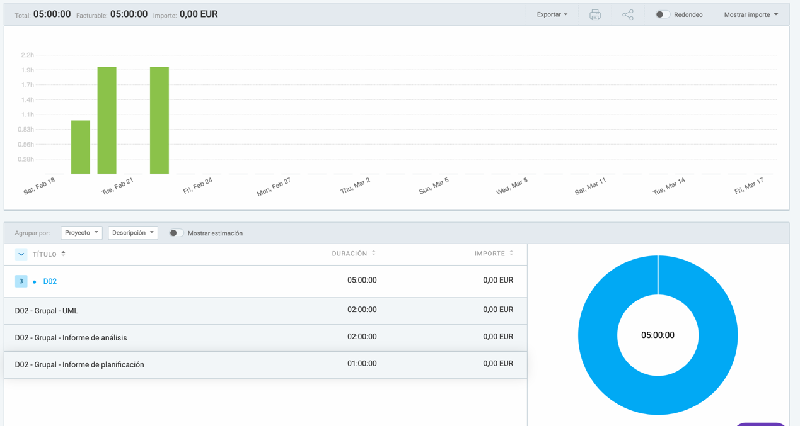

Cómputo de tareas D02 – T15 y D02 – T16





Cómputo de tareas D02 – T11 y D02 – T14

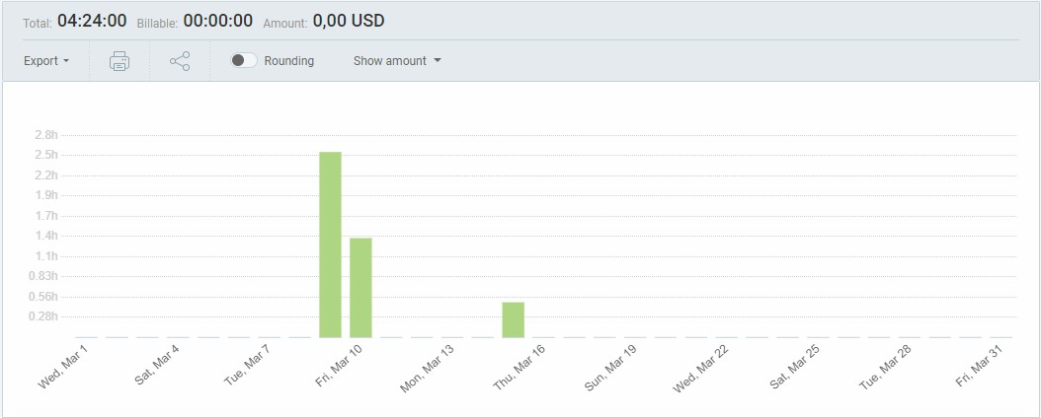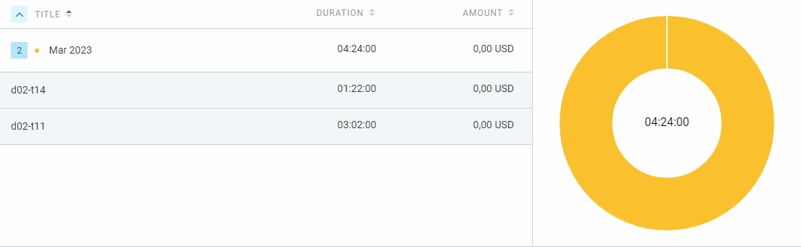

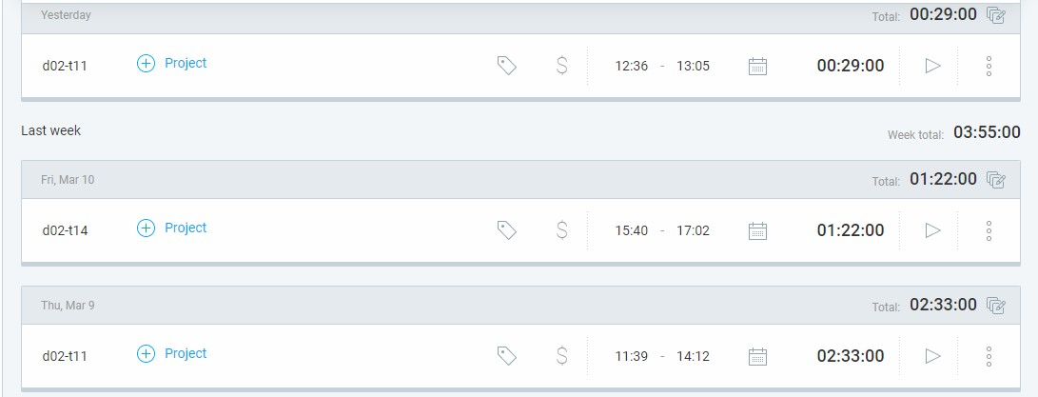

# Bibliografía

1. https://www.google.com/url?sa=t&rct=j&q=&esrc=s&source=web&cd=&cad=rja&uact=8&ved=2ahUKEwjMp9T18Zr9AhVXQaQEHVB1BgwQFnoECAkQAw&url=https%3A%2F%2Fwww.anfix.com%2Fblog%2Fdiccionario%2Famortizacion&usg=AOvVaw1CEK5zZO4u8R8Hvhq473gI